Pressemitteilung

124/2022/44/A
Fürth, den 6. Mai 2022

Zensus 2022: Gebäude- und Wohnungszählung in Bayern startet flächendeckend

Ab dem 9. Mai 2022 werden die Informationen zur Teilnahme am Online-Fragebogen für die Gebäude- und Wohnungszählung im Rahmen des Zensus 2022 an alle Eigentümerinnen und Eigentümer verschickt

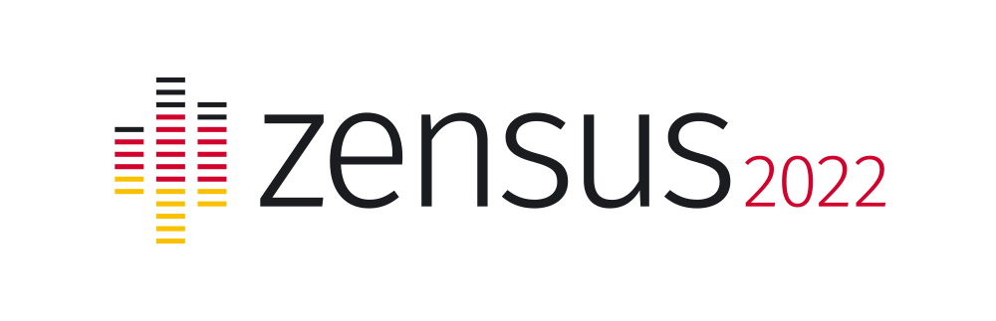
Post vom Bayerischen Landesamt für Statistik: Alle Eigentümerinnen und Eigentümer von Wohnobjekten werden ab 9. Mai 2022 für die Gebäude- und Wohnungszählung (GWZ) angeschrieben. Die GWZ ist ein wichtiger Bestandteil des Zensus 2022 und ermittelt, wie viele Gebäude und Wohnungen es in Bayern und deutschlandweit gibt.

Fürth. Der Zensus 2022 ist nicht nur eine Bevölkerungszählung, sondern umfasst auch eine Gebäude- und Wohnungszählung, kurz GWZ. Hierbei werden alle
Eigentümerinnen und Eigentümer, Verwaltungen sowie sonstige Verfügungs- und
Nutzungsberechtigte von Gebäuden und Wohnungen mit Wohnraum befragt. Anhand von festgeschriebenen Gebäude- und Wohnungsmerkmalen werden Informationen zur Wohnsituation zum Zensusstichtag am 15. Mai 2022 erfragt.
In Bayern werden ca. 3,5 Mio. Auskunftspflichtige angeschrieben. Die Zugangsdaten zur Online-Meldung werden in mehreren Wellen ab dem 9. Mai 2022 versandt.
Mit den Zugangsdaten gelangen die Bürgerinnen und Bürger über die Anmeldemaske unter www.zensus2022.de zum Online-Fragebogen der GWZ. Die Beantwortung der Fragen dauert in der Regel fünf bis zehn Minuten. Es besteht eine gesetzliche
Auskunftspflicht.
Wichtig: Anders als bei der Haushaltebefragung findet die Befragung nicht in persönlichen Interviews durch Erhebungsbeauftragte statt!
Was wird bei der Gebäude- und Wohnungszählung gefragt?
Die zu liefernden Erhebungsmerkmale sind in § 10 Zensusgesetz 2022 festgelegt und umfassen:
Zum Gebäude:
- Art des Gebäudes (Wohngebäude, Geschäftshaus mit Wohnungen, Wohnheim)
- Typ des Gebäudes (Einzelhaus, Doppelhaus, gereihtes Haus)
- Eigentümer des Gebäudes (Privatperson/-en, Gemeinschaft von Wohnungseigentümer/-innen, kommunales oder privatwirtschaftliches Wohnungsunternehmen, Wohnungsgenossenschaft usw.)
- Anzahl der Wohnungen
- Baujahr
- überwiegende Heizungsart im Gebäude
- überwiegender Energieträger im Gebäude -2-
Für Wohnungen:
- Art der Nutzung (von der Eigentümerin/dem Eigentümer bewohnt, vermietet, leerstehend)
- Leerstandsgründe und -dauer
- Fläche
- Anzahl der Räume in der Wohnung
- Nettokaltmiete
- Anzahl der Personen, die in der Wohnung wohnen
- bis zu zwei Namen von Wohnungsnutzerinnen und Wohnungsnutzern
Online-Fragbogen schont die Umwelt
In erster Linie ist die GWZ als Online-Befragung konzipiert. Mit den Zugangsdaten kann man sich unter www.zensus2022.de online anmelden und die Fragen beantworten. Das dauert nicht länger als zehn Minuten, ermöglicht eine schnelle Beantwortung der Fragen, schont die Umwelt und spart Ressourcen.
Wer nicht online melden kann, der kann alternativ einen Papierfragebogen nutzen. Dieser wird automatisch mit einem Erinnerungsschreiben bis Mitte Juli verschickt. Wer also nicht online Melden kann, muss nicht selbst aktiv werden. Eine telefonische oder schriftliche Bestellung des Papierfragebogens ist nicht erforderlich.

Warum ist die GWZ so wichtig?
Es gibt kein flächendeckendes Register über den Wohnungsbestand in Deutschland. Für die Planung wohnungspolitischer Maßnahmen, bedarf es daher einer faktenbasierten Grundlage. Die Ergebnisse des Zensus dienen genau hierfür als Basis politischer Entscheidungen. Insbesondere für die bedarfsgerechte Planung von Wohnraum und Infrastrukturmaßnahmen von Bund, Ländern und Kommunen.

Hinweis:

Weitere Informationen zur Gebäude- und Wohnungszählung finden Sie unter www.statistik.bayern.de/statistik/zensus/gebaeude_wohnungszaehlung.

Weitere Informationen zum Zensus 2022 in Bayern finden Sie unter www.statistik.bayern.de/zensus2022.

